# MOSEC day1

# 全球卫星搜救系统的安全性分析

**主要内容：**关于全球卫星搜救系统的安全性分析研究。

通过**分析**SARSAT**卫星信号传输模式**的一些脆弱点，可以对SARSAT卫星的下行系统的通讯进行**监控来接受并解码任意救援的通讯信息**。卫星载荷灵明度高，非常容易收到干扰，由于载荷处理能力限制，也可以发送大量的恶意数据对卫星的系统进行**DDoS**攻击。在**了解到卫星系统的通讯模式**后，可以**伪造救援信息**并且通过卫星进行广播。甚至也可以使用自己的加密方式和调试方式发送信号给卫星，那么他可以借助SARSAT卫星进行私自卫星通信**，盗取卫星链路**。最后演讲者呼吁大家，不要干扰卫星的搜救系统，至少不要在卫星的同频段进行通讯，因为灾难救援都需要依赖卫星进行通讯。

/*第一个议题主要是讲 他在接受卫星信号的时候，发现接收到的卫星信号里参杂有对讲机讲话的声音。进一步分析发现是全球卫星搜救系统（全球性系统）上行信号和对讲机的信号在一个频段。接着根据微信信号传输模式的协议构造虚假上行信号。发现卫星直接接受，没有check，所以，这里可以伪造救援信息，或者去盗取卫星链路。*/

**利用可能性：**1.接受发送无线信号的设备。2. sarsat协议实现（公开）。3.构造虚假求救信号。(发送的虚假消息，sarsat卫星没有check真假。)

**危害：**1.伪造救援信息消耗整个系统的救援资源、2.盗取卫星链路进行全球通信。

**相关链接：**

**1.cospas-sarsat: https://cospas-sarsat.int/en**

**2.Register your beacon:https: //www.406registration**

**3.360 Technology Home page: https://www.360.cn**

**4.郝经利home page:** https://www.chnsatcom.com

**5.Twitter :** Rasiel_J

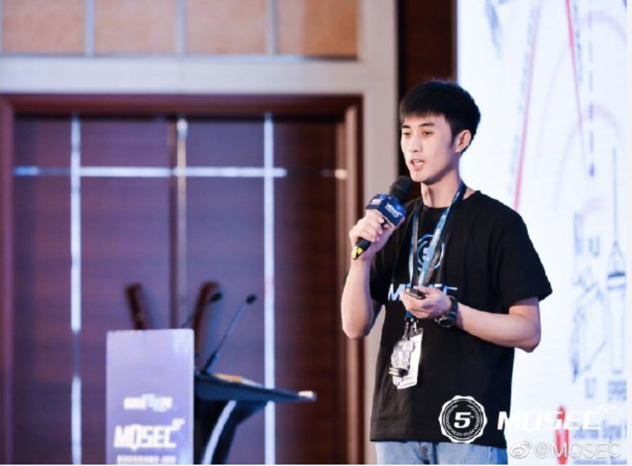

**演讲者：**郝经利, 360 安全研究院研究员，独角兽团队成员，主要研究方向为卫星通信。

# 模糊测试蜂窝网络

**主要内容:**

对蜂窝数据网络及通讯基带进行模糊测试（Fuzzing）的议题，主要分为两个部分，一是研究攻击蜂窝网络中发现的安全问题，二是对蜂窝网络的模糊测试。

**1 研究攻击蜂窝网络中发现的安全问题**

金教授首先演示了通过**假基站构造虚假移动预警系统（CMAS）信息进行广播攻击**（CMAS协议的实现中，手机在接受广播的时候不会对接受的信号来源进行check），可以达到例如**对用户的手机进行拒绝服务攻击（DoS）或者获取用户手机的IMSI**，但是似乎中国目前还没有应用CMAS协议。接下来金教授还分享了很多3G/4G协议中的一些脆弱点。

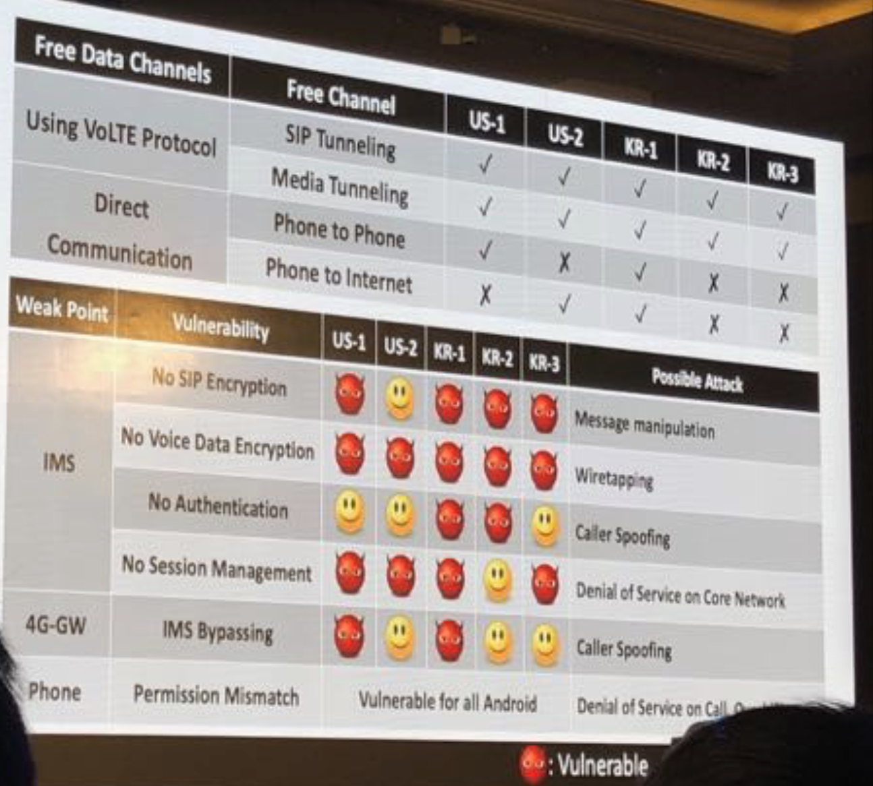

**1.1蜂窝中问题的总结:**

- 当蜂窝技术迭代的时候，可能存在5G数据用着4G的信道这一类的安全问题

- 蜂窝网络对于每个运营商不一样

- 运营商之间封闭无沟通，如果发现A运营商的漏洞，运营商通常是不承认的，只是默默的去修复

**1.2研究蜂窝网络中碰到的一些问题：**

- 想找到蜂窝网络漏洞，需要有挖洞技术以及熟悉蜂窝网络协议

- 蜂窝网络有标准文件，但是是使用不同语言编写的

- 大量人工分析，因为蜂窝技术可能每十年更新一次，所以依靠工具更新速度可能更不上

**2 对蜂窝网络的模糊测试**

最后金教授的模糊测试系统**LTEFuzz是建立在srsLTE开源项目**之上的，**通过对LTE协议数据包中的字段随机变换**，同时**对运营商及手机的基带进行模糊测试**，该系统已经发现了51个相关的安全漏洞，并且其中36个是0day漏洞。

最后金教授的建议是：在没有运营商的允许下，不要对运营商的通讯基站做Fuzzing测试，因为这是违法的。

**演讲者:** Yongdae Kim教授,韩国科学技术院（KAIST）教授、网络安全研究中心的主任。他于南加州大学计算机科学系获得博士学位。2002至2012年间，他在明尼苏达双城大学计算机科学与工程系担任副教授/助理教授。去美国之前，他在ETRI工作了6年，以确保韩国网络基础设施的安全。2013至2016年间，他担任KAIST主席教授，并于2005年获得了美国国家科学基金会职业成就奖和明尼苏达大学McKnight Land-Grant教授奖。目前，他是ACM TOPS的副主编，并在2012-2018年间担任NDSS的指导委员会成员。他的主要研究包括针对新兴技术的新攻击和分析方法，如无人机/自动驾驶汽车、4G/5G蜂窝网络和BlockChain等网络物理系统。

# 举例XNU中的引用计数问题

**主要内容：**针对XNU内核中的关于引用计数器带来的安全问题，先分享了他发现这个漏洞的过程，首先是**阅读所有Google Project Zero中关于XNU漏洞的issues**，定位核心目标就是内核中的引用计数的问题，然后**开始进行代码审计**。找到一个在ipc_voucher中的use-after-free的一个问题（**CVE-2019-6225**），并且在去年天府杯比赛中演示了该漏洞进行iOS远程越狱。这个漏洞的主要原因是在**task_swap_mach_voucher函数虽然只是做了一个简单的voucher对象复制的操作**，但是上层的**调用函数在处理引用计数器逻辑的时候只加了一次，但是减少了两**次，**导致了一个voucher对象可以被释放的问题**。

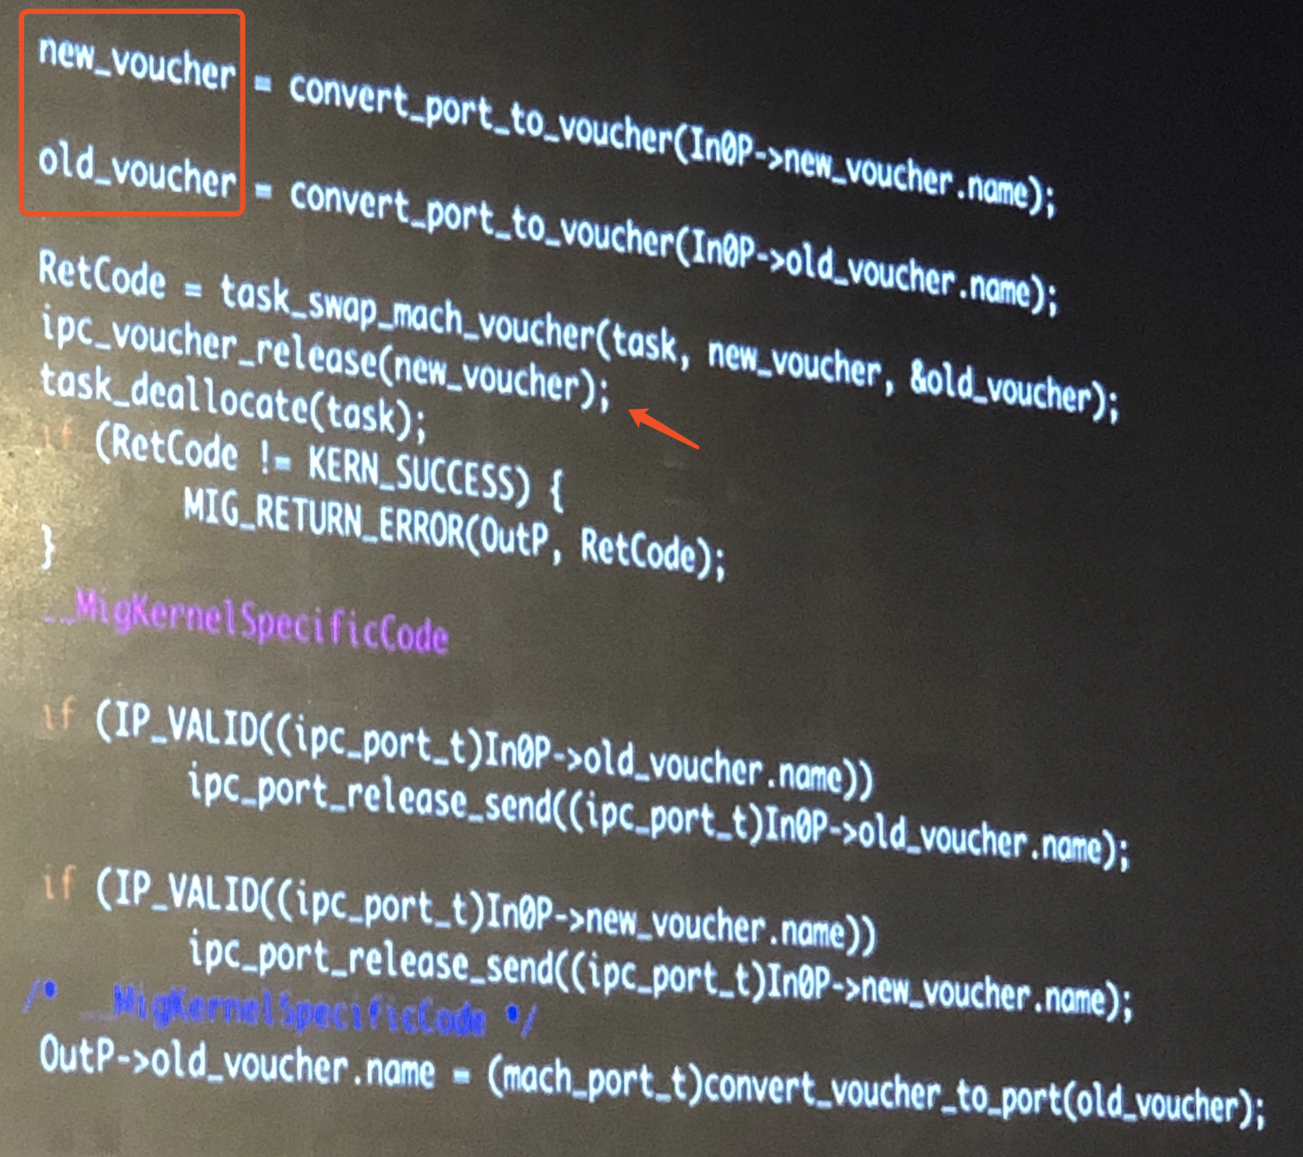

通过占用该结构，构造ipc_voucher->iv_port对该漏洞进行利用，**比如通过OSString对象并且设置iv_port为NULL去占用该结构可以做到信息泄露，然后再释放并重新占用该OSString对象把iv_port结构指向一个固定的内核地址，再次构造虚假的一个port结构并对该内存进行操作来指向一个tfp0 port达到利用的目的**，并且这个漏洞也是可以在A12的设备中用。

**演讲者：**招啟汛（@S0rryMybad）,奇虎360Vulcan团队的安全研究员，主要专注于浏览器及macOS/iOS系统。在Pwn2Own 2017/Mobile Pwn2Own 2017中攻破了Safari浏览器。

在2018年天府杯中攻破了Edge/Chrome/Safari以及iPhoneX设备的远程越狱，并赢得了最佳个人大奖。在微软的MSRC2018最佳研究员中排名23。

# DramaQueen - Drammer 和Rampage 攻击之旅

**主要内容：**

介绍Android设备上Rowhammer漏洞的原理及攻击方法**(有神无形类漏洞)**，通过随机的bit flip可以修改指针，可以修改rsa证书里面的key或者域名，修改cpu指令，甚至可以修改虚拟内存到物理内存的映射关系。其原理是内存页表在处理内存地址访问的时候，首先通过TTBR得到物理内存的地址，假如可以修改2级页表中关于物理内存的bit，就可以改变内存映射的物理地址。具体的攻击的方法就是通过页表spraying的方法来占用大量的页表，并且找到可以做内存bit flip的页表并且释放该页表，当有其他进程试图分配内存的时候就会占用刚才被释放的，可以对其bit flip的页表来做Rowhammer的攻击。那么Google修复方法是禁用了**ion上分配连续内存页面的方法**，但是Victor提出了新的攻击方法，**通过持续的分配和内存清理的的技巧**来分配连续内存的方法来绕过这个修复，该攻击方法称之为Rampage，但是最终Google还是修复了这个问题，演讲者提出可以通过对用户数据和内核进行区分，或者限制内存的使用来进行修复。

/*这个是介绍Android设备上Rowhammer漏洞的原理以及攻击方法，通过随机的指针反转，从而修改指针，Google禁用了**分配连续内存页面**，所以目前这类漏洞在Android上是无法利用的状态。下面这个流程是通过申请连续的内存块，进行比特反转，经过一系列不同大小堆块的合并，释放有hammer的行，设置页表，从而进行利用*/

Rampage流程：

- 申请连续的内存块

000000000000000000000

111111111111111111111

000000000000000000000

- 穷举 512KB

- Find exploitable bit filps

- 穷举所有 64kb大小的块

- Release the chunk with the bit filps

- Exhaust chunks of size 64kb

- 释放 有比特反转的这一行，我们希望里面有页表，其他512 chunk（OOM）

- 可选，32kb穷举

- Spray page tables with pt_alloc()

把小的4kb的块相加，并设置页表

- Fill the page tables with enrties and hammer

**相关链接：**

1. <https://rampageattack.com>(可能不能用了)

用于测试的源代码(without exp)

1. <https://github.com/vusec/drammer>
2. https://github.com/vusec/drammer-app

**演讲者：**Victor van der Veen，目前是高通（Qualcomm）的产品安全工程师。在此之前，Victor在阿姆斯特丹自由大学获取了计算机的硕士学位及网络安全的博士学位。在Herbert Bos教授的带领下，他的研究内容专注于软硬件相关的内存类错误。Victor第一个提出移动平台也受Rowhammer漏洞影响。相关的研究工作（Drammer, Rampage, Guardian）广受好评，包括在Blackhat 2017年获取了Pwnie。同时他还是TraceDroid和Andrubis的开发者之一，这两个平台用于分析安卓的恶意软件。

# 危险的文件快传应用:亿级用户量的隐私泄漏漏洞的发现、利用和防御

**主要内容：**

目前应用内文件分享的主流方式是通过低功耗蓝牙配对及wifi传输来实现，本议题分享了目前**主流手机厂商上内置传输应用**（“各大厂商自己开发的 xxx Share， xxx Drop”

）中存在的安全问题，**详细总结了快传类应用的所有攻击面，展示两种通用的攻击方法。**

**快传应用的流程，**本议题分享的是华为文件快传app，其密文的加解密是在java层。可以进行解密。（关键的key 写死在string里）比如传输一个图片，可达到恢复出完整图片的效果。**：**

* 发现: 监听蓝牙和wifi的通讯来截获文件及实现传输层面的一些截获攻击
* 配对:扫一扫，摇一摇这种配对方式比较脆弱
* 连接:WiFi/WiFi，可以伪造相同蓝牙地址的信息的设备来进行**中间人攻击**，这样攻击者就有几率来伪造接收者去获得发送的文件
* 传输:可传输任何文件，有很多文件传输应用是无需确认，在传输前就建立了P2P的链接，甚至有些应用之间传输是无需用户确认，并且存在目录穿越的问题

**文件传输存在的脆弱点：**

* 嗅探攻击相关漏洞

使用蓝牙嗅探器（BLE Advertising），嗅探器可以嗅探到临近发送的密文。

- 中间人

- 逻辑缺陷

- 其他有意思的漏洞

Wi-Fi/Wi-Fi P2P Access Control 当用Wi-Fi p2p去连接。Remote file management on computer

其中**部分应用在传输的时候并没有采用加密甚至采用了固定的密钥**，那么攻击者可以监听蓝牙和wifi的通讯来截获文件及实现传输层面的一些截获攻击。在能够截获近场蓝牙的通讯信息后，可以伪造相同蓝牙地址的信息的设备来进行**中间人攻击**，这样攻击者就有几率来伪造接收者去获得发送的文件。那么在传输层面，有很多文件传输应用是无需确认，在传输前就建立了P2P的链接，甚至有些应用之间传输是无需用户确认，并且存在目录穿越的问题。最后两位演讲者还提出了一些修复建议，比如通过安全的通讯方式来交换wifi连接的密钥，采用HTTPS/TLS来替代明文的传输方式，采用公私钥交换的方式来替代硬编码的传输密钥，采用基于证书的验证方式来鉴定发送双方的身份。

防护：

* 更安全的p2p交换

安全通道传输密钥，比如NFC

认证机制

弹pin码/PBC(弹窗认证)

* 传输加密

使用TLS/https

* 防止伪造

想做自动连接，可以用证书的认证机制

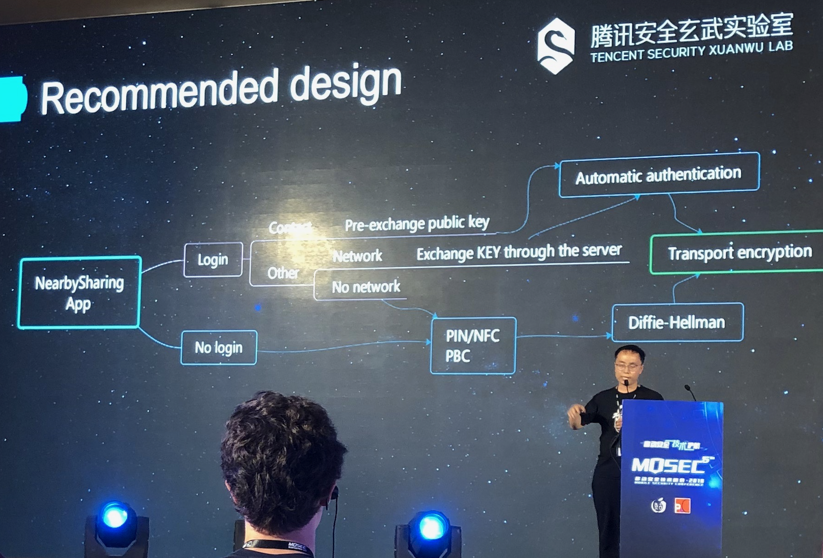

**演讲者：**

张向前 腾讯安全玄武实验室安全研究员，研究方向是移动安全。曾发现多个Android内核和系统安全漏洞，并获得google致谢。

刘惠明 腾讯安全玄武实验室安全研究员，研究方向是移动安全和iot安全。他曾经在包括CanSecWest和BlackHat Asia等多个会议上发表过演讲。

# PAC研究

**主要内容：**

苹果在新的A12/S4系列设备上引入了ARM 8.3中的指针认证保护（PAC）的机制，这大大的提升了在最新设备上进行溢出及ROP攻击的难度。来自Google Project Zero的小哥Brandon Azad首先分享**苹果PAC的一些实现机制**:

**=========== PAC知识分割线=============**

这个功能主要是利用指针的高位存储指针验证码，本质上是一个指针值和一段附加信息的密码签名。

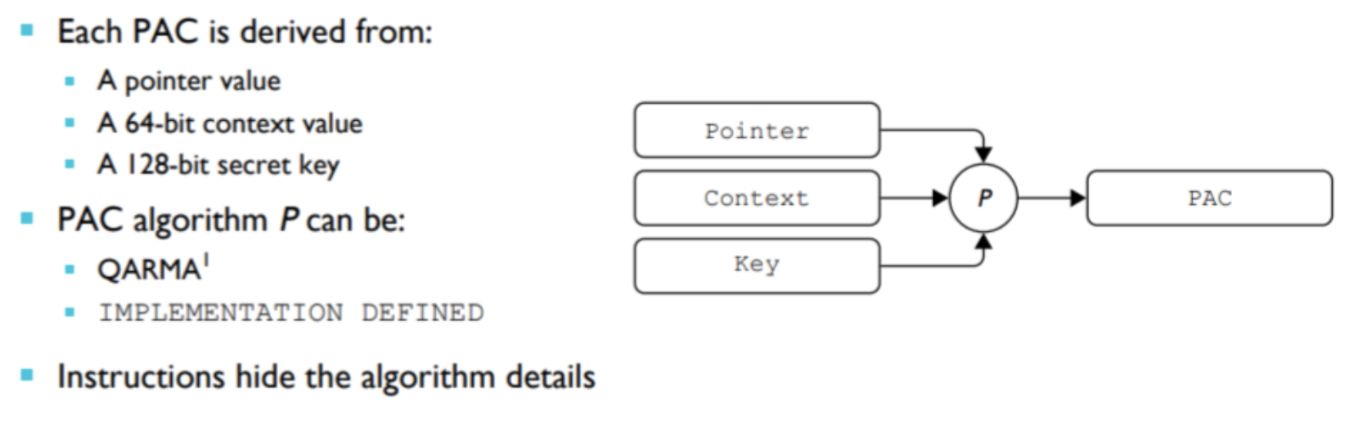

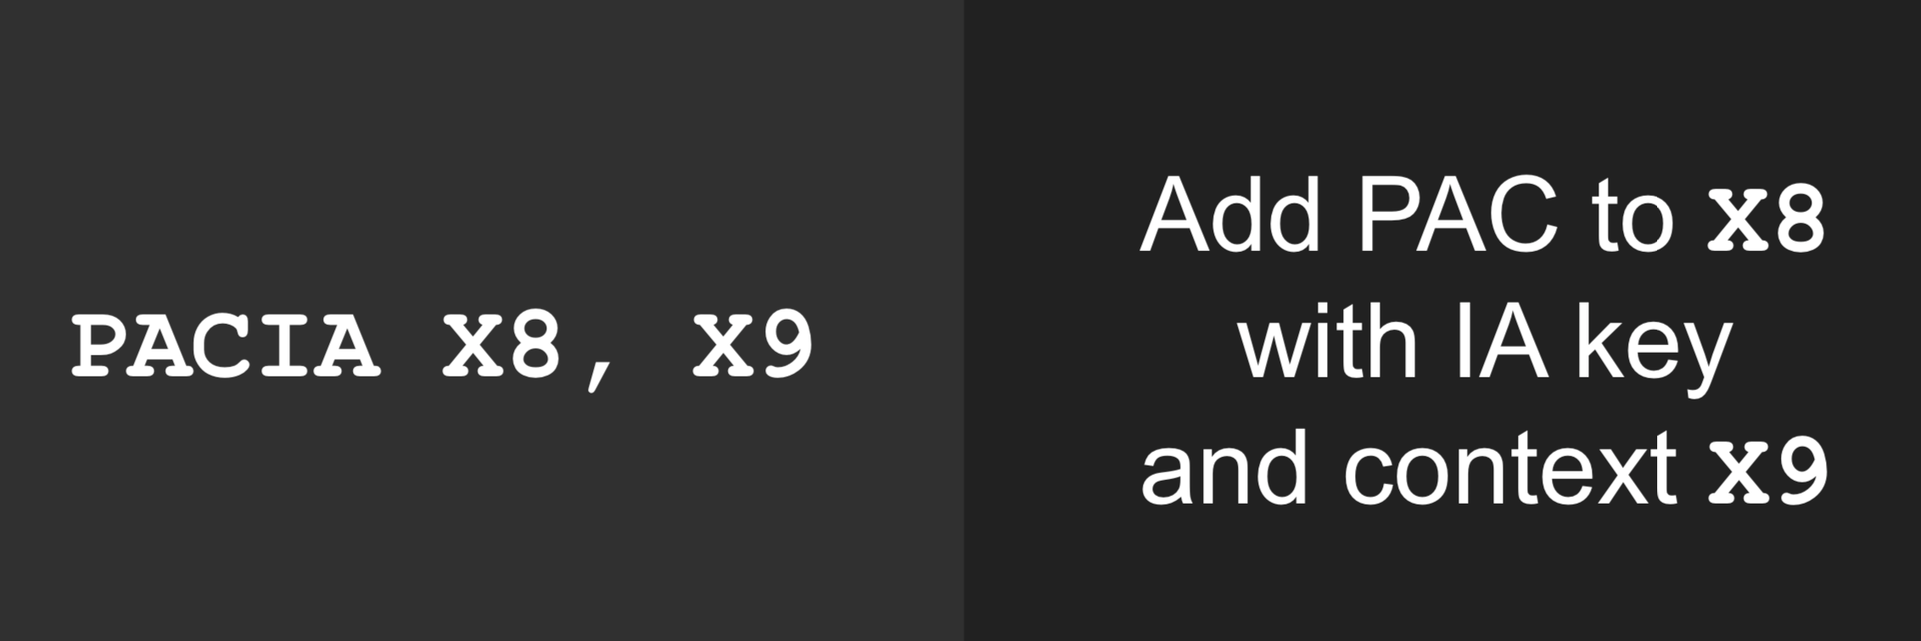

/*用户空间*/指针验证的基本想法是，尽管指针的长度是64比特，大部分的系统的虚拟地址空间是远远比这个小的，这样会在指针中留下一些没有使用的位，而这些位可以用来存储额外的信息。在指针验证中，这些空闲位被用来存储一个比较短的验证码，这个验证码就是指的对原始的 64 位指针和 64 位上下文的签名。我们可以在将指针写入内存之前向每个想要保护的指针中插入 PAC，并在使用它之前验证它的完整性。攻击者想要修改受保护指针，必须找到或猜解正确的 PAC 才能控制程序流。

为了处理 PAC, ARMv8.3-A 新引入了三类指令：

PAC* 类指令可以向指针中生成和插入 PAC。 比如，PACIA X8，X9 可以在寄存器X8中以 X9 为上下文，APIAKey 为密钥，为指针计算 PAC，并且将结果写回到 X8 中。同样的 PACIZA 跟 PACIA 类似，不过上下文固定为0。

AUT* 类指令可以验证一个指针的 PAC。 如果PAC是合法的，将会还原原始的指针。否则，将会在指针的扩展位中将会被写入错误码，在指针被简接引用时，会触发错误。比如，AUTIA X8,X9 可以以 X9 为上下文，验证 X8 寄存器中的指针。当验证成功时会将指针写回 X8，失败时则写回一个错误码。

XPAC* 类指令可以移除一个指针的 PAC 并且在不验证指针有效性的前提下恢复指针的原始值。

为了将指针认证与现有的操作结合起来，除了这些一般的指针认证指令外，还引入了一些特殊的变体指令：

BLRA* 类指令实现了一个 “authenticate-and-branch” 的操作：如果指针是合法的，则会直接branch到该地址。比如，BLRAA X8,X9 可以用指令密钥A（APIAKey），并且以 X9 作为上下文验证 X8 指针的合法性，如果合法则会 branch 到结果地址上。

LDRA* 类指令实现了一个 “authenticate-and-load” 的操作：如果指针是合法的，则会直接load到该地址。比如，LDRAA X8,X9 可以用数据密钥A（APDAKey），验证指针 X9, 上下文为 0，如果合法，则会将结果load到X8中。

RETA* 类指令实现了一个 “authenticate-and-return” 的操作：如果LR寄存器合法，则会执行RET指令。比如，RETAB 将会利用指令密钥B（APIBKey）验证 LR 的合法性，并且返回。

**========== PAC知识分割线============**

**PAC keys 初始化时为constants，但是**

**Same pointer，same kASLR slide，different PAC**

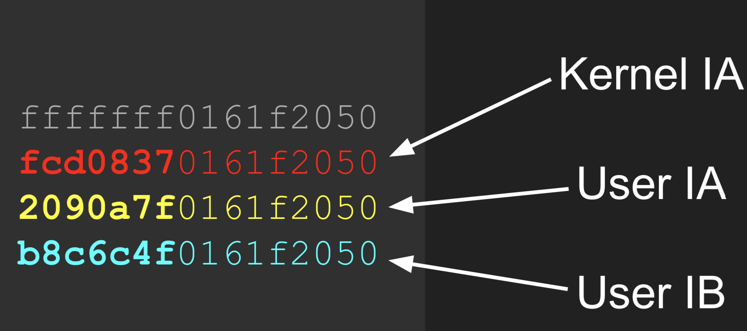

同时指出目**前指针认证上存在的一些问题，并且分享了五种绕过PAC保护的方法**。

**第一种方法**是在有完整的内核内存读写之后，通过指定的PACIZA gadgets来计算出正确的指针的signature，这样就可以继续通过ROP在内核中执行任意内核代码。

**第二种方法**是通过暴力猜测的方法来猜测PAC signature，但是整个过程大概需要15分钟。因为实际问题里AUTIA本身很脆弱，如果值的设定没有认证，实际上可以继续执行。“Bruteforece AUTIA to get PACIZA signature”

**第三种方法**是通过内核中copyin函数中错误处理的thread recover指针，因为该处的代码是没有PAC保护的，在用任意内核内存读写的情况下我们可以把任意的代码指针写入该处，再通过触发page fault来执行该处的地址指针。

**第四种方法**的本质是使用PACFA_thread_state()发现一些没有被PAC保护的跳转，那么就可以Bypass。编译器产生的switch指令没有保护跳转表的寄存器，通过hammer方式改写该处的寄存器可以获得一个任意指针的执行。

**最后一种**绕过PAC的方法是在处理PCCGA_thread_state的参数，仅仅保护了&state,PC,CPSR,LR。在x0-x3中的参数没有保护。通过构造特定参数结构可以计算出正确的PAC signature。

**相关链接：**https://github.com/bazad/presentations/blob/master/MOSEC-2019-A-study-in-PAC.pdf

**演讲者：**Brandon Azad ，Google Project Zero的安全研究员，专门研究MacOS和iOS安全。

# 灰烬中燃烧：基带的童话故事

**主要内容：**

关于基带安全的研究，通过**逆向基带的代码来挖掘漏洞**，并且通过**假基站构造数据来进行测试**（Fuzz），随后Guy还详细的分享了他逆向基带中关于OTA数据处理的协议及代码的过程**（审计出来的，能否有其他更高效的方式）**，主要目标是挖掘苹果基带中的内存溢出类的相关漏洞，并且在GPRS activeation context中找到一处堆溢出漏洞，函数中通过malloc分配了一个固定大小的堆内存，但是随后的memcpy调用中的长度是用户可控的。最后，Guy还分享了他fuzzing英飞凌基带代码中的一些心得，通过IDA逆向大部分的基带中的函数代码，用AFL重新编译并且在QEMU中运行进行模糊测试。

**演讲者：**Guy(@shiftreduce)，一位独立安全研究者，专注于底层安全研究。